Andy Mendoza

# Lógica Digital y Componentes Electrónicos

En lo más profundo de los sistemas computacionales modernos se encuentran los principios de la lógica digital, estos ofrecen la posibilidad de representar, procesar y almacenar información mediante el sistema binario. Este campo es fundamental para entender cómo funcionan desde los microprocesadores hasta los diferentes dispositivos electrónicos que usamos en nuestro día a día.

El estudio de este concepto no solo debe limitarse al análisis abstracto de compuertas lógicas y álgebra de Boole, sino que debe acoplarse a una visión que incluya el simular y experimentar con circuitos. Como se describe en [9], realizar simulaciones permite experimentar de una manera inmediata e intuitiva, sin importar que tan complejo sea un circuito.

# Puertas Lógicas

Las puertas lógicas fueron una solución a la necesidad de construir circuitos automatizados, estas sustituyeron a los relés electromagnéticos, los cuales ocupan mucho espacio y necesitaban constante mantenimiento. Las puertas lógicas se componen de múltiples entradas y de una sola salida. Las entradas pueden tener dos niveles lógicos, el 0 que sería de bajo nivel y el 1 que sería de alto nivel [10].

# OR

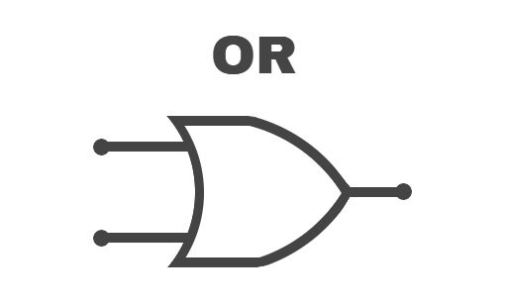Es una puerta lógica que consta de varias entradas. Cuando tiene dos entradas, la salida que presente será de alto nivel cuando las dos o al menos una de las dos se encuentren en ese mismo nivel, únicamente presentará una salida de bajo nivel cuando las dos entradas sean de bajo nivel [10]. A continuación, se muestra su tabla de verdad y su símbolo:

|  |  |  |
| --- | --- | --- |
| **A** | **B** | **S** |
| 1 | 1 | 1 |
| 1 | 0 | 1 |
| 0 | 1 | 1 |
| 0 | 0 | 0 |

# AND

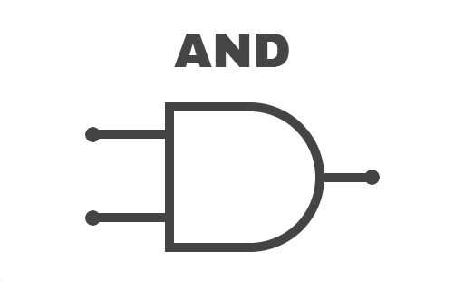Esta puerta lógica también puede estar compuesta de varias entradas. Cuando consta de dos entradas, esta presenta una salida de alto nivel cuando las dos entradas están en alto nivel, y presentará una salida de bajo nivel cuando al menos una o ambas entradas sean de bajo nivel [10]. A continuación, se presenta su tabla de verdad y su símbolo:

|  |  |  |
| --- | --- | --- |
| **A** | **B** | **S** |
| 1 | 1 | 1 |
| 1 | 0 | 0 |
| 0 | 1 | 0 |
| 0 | 0 | 0 |

# NOT

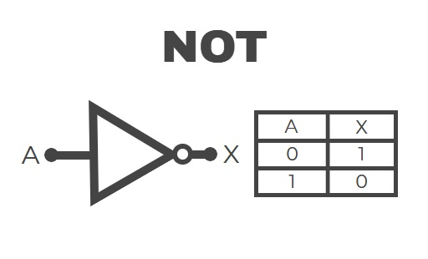Esta puerta lógica está compuesta de una sola entrada. La salida que presenta es el nivel inverso al que presenta en la entrada, es decir, si en la entrada presenta un alto nivel, en la salida presentará un bajo nivel y viceversa [10]. A continuación, se puede visualizar su tabla de verdad y su símbolo:

|  |  |
| --- | --- |
| **A** | **S** |
| 1 | 0 |
| 0 | 1 |

# NOR

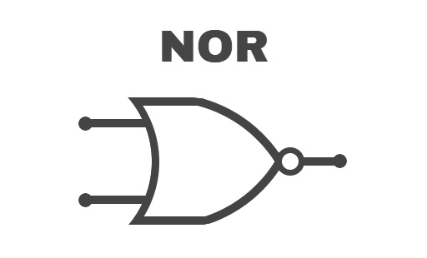Esta puerta lógica está conformada por una puerta lógica OR y una puerta lógica NOT. En el caso de contar con dos entradas, presentará una salida de alto nivel si ambas entradas son de bajo nivel, es decir, lo contrario a la puerta lógica OR [10]. A continuación, se puede observar su tabla de verdad y su símbolo:

|  |  |  |
| --- | --- | --- |
| **A** | **B** | **S** |
| 1 | 1 | 0 |
| 1 | 0 | 0 |
| 0 | 1 | 0 |
| 0 | 0 | 1 |

# NAND

Está conformada por una puerta lógica AND y una puerta lógica NOT. En el caso de contar con dos entradas, mostrará una salida de alto nivel cuando al menos una de las dos o ambas entradas presenten un bajo nivel, es decir, lo inverso a la puerta lógica AND [10]. A continuación, se presenta su tabla de verdad y su símbolo:

|  |  |  |
| --- | --- | --- |
| **A** | **B** | **S** |
| 1 | 1 | 0 |
| 1 | 0 | 1 |
| 0 | 1 | 1 |
| 0 | 0 | 1 |

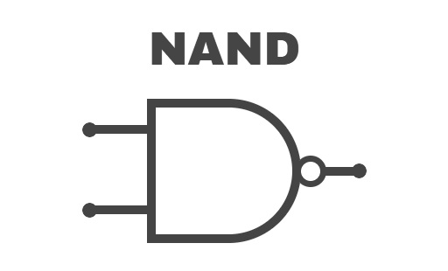

# XOR

Esta puerta lógica presentará en su salida un alto nivel cuando una de sus entradas sea de alto nivel [10]. A continuación, se puede observar su tabla de verdad y su símbolo:

|  |  |  |
| --- | --- | --- |
| **A** | **B** | **S** |
| 1 | 1 | 0 |
| 1 | 0 | 1 |
| 0 | 1 | 1 |
| 0 | 0 | 0 |

# XNOR

Esta puerta lógica está conformada por una puerta lógica XOR y una puerta lógica NOT. Esta puerta lógica mostrara una salida de alto nivel solo cuando ambas entradas presentan el mismo nivel, es decir, lo contrario a la puerta lógica XOR [10]. A continuación, se puede visualizar su tabla de verdad y su símbolo:

|  |  |  |
| --- | --- | --- |
| **A** | **B** | **S** |
| 1 | 1 | 1 |
| 1 | 0 | 0 |
| 0 | 1 | 0 |
| 0 | 0 | 1 |

# Circuitos combinacionales y secuenciales

Los circuitos digitales son una parte muy importante en el diseño y creación de los sistemas electrónicos en la actualidad. Estos se dividen en dos tipos principales: combinacionales y secuenciales.

# Circuitos secuenciales

Este tipo de circuito son sistemas digitales en los cuales el valor de su salida no solo depende del valor de las entradas, sino que también están sujetos a su estado anterior [11]. Estos integran flip-flops, que son elementos de memoria que posibilitan almacenar información, además de que influyen en su comportamiento al pasar el tiempo [12].

En [11] se menciona que estos circuitos son indispensables en aplicaciones donde se necesite realizar acciones de forma secuencial, como puede ser en temporizadores, registros, controladores de procesos y contadores. Estas aplicaciones son de suma importancia en controladores industriales, relojes digitales, sistemas embebidos y procesadores [12].

# Circuitos combinacionales

Este tipo de circuito son sistemas lógicos digitales en los que el valor de su salida está sujeto exclusivamente al valor de sus entradas, sin necesidad de que exista algún elemento que guarde información en memoria. Está conformado por la combinación de puertas lógicas, tanto las básicas como las derivadas, y están destinadas a realizar funciones específicas como la codificación, decodificación, aritmética y selección de señales [13].

Según [13], el diseño de circuitos combinacionales no solo implica realizar un análisis lógico y aplicar ecuaciones booleanas, sino que también requiere realizar simulaciones y experimentos para validar estos diseños. También menciona que estructuras combinacionales como los sumadores, multiplexores y comparadores son fundamentales en el diseño y construcción de controladores, sistemas digitales integrados y procesadores.

# Componentes electrónicos básicos que forman parte de un sistema computacional

Los sistemas computacionales están compuestos por muchos componentes electrónicos que posibilitan el procesamiento de información, el almacenamiento y la transmisión de esta. Aunque estos componentes sean básicos, permiten el funcionamiento de sistemas digitales como una computadora.

# Resistencias

La resistencia es un componente electrónico pasivo que tiene como objetivo limitar el paso de corriente. Este es uno de los componentes esenciales que debe ir en todo circuito electrónico, ya que es el encargado de regular el paso de corriente hacia los demás componentes o sectores del circuito [14]. A continuación, se puede visualizar como se la representa en un circuito electrónico:

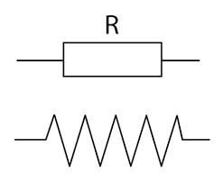

# Capacitores

El capacitor es un componente electrónico pasivo que cuenta con dos terminales y como su nombre lo indica, su objetivo es proveer una determinada capacidad, dependiendo de su capacidad puede almacenar una cierta cantidad de carga eléctrica [14]. El símbolo con el que se representa al capacitor en un circuito electrónico es el siguiente:

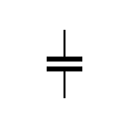

# Diodos

El diodo es un componente electrónico que utiliza un semiconductor. Este es el componente electrónico más simple, posee dos terminales llamadas ánodo y cátodo y permite el flujo de corriente en una sola dirección [14]. A continuación, se presenta su símbolo:

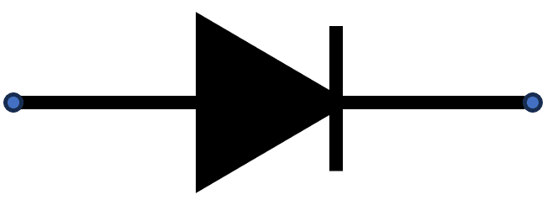

# Transistores

El transistor es un componente electrónico elaborado a partir de un semiconductor intrínseco. Está compuesto por tres segmentos dopadas de diferente forma, las cuales se denominan emisor, base y colector. Tienen el objetivo de controlar el paso de corriente, que opera como un interruptor o amplificador en los circuitos electrónicos [14]. A continuación, se muestra su símbolo:

# Bobinas o inductores

La bobina es un componente electrónico que cuenta con dos terminales. Su objetivo es ofrecer una cierta inductancia, la cual permite el almacenamiento de una cierta cantidad de energía eléctrica en forma de campo magnético [14]. A continuación, se puede visualizar su símbolo:

